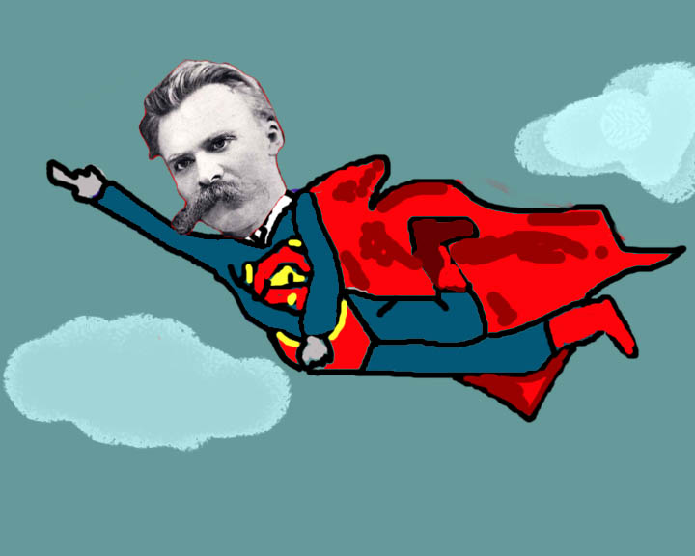
Menschenbild und Ethik

Nietzsche zufolge entwickelt sich der Mensch der Zukunft zu einer höheren Art – dem Über-menschen. Er schafft sich seine Werte selbst, überwindet das Elend der Gegenwart und fun-giert in der atheistischen Zeit als Gottesersatz. Nietzsche meint, dass dieser Übermensch – im Gegensatz zum modernen Menschen – „höch-ste Wohlgeratenheit“ und eine neue Machtelite verkörpern werde.

1. Sehen Sie sich den Film „Der tolle Mensch“ aufmerksam an und machen Sie sich Notizen zu den Begriffen „Herrenmoral“ und „Sklavenmoral“! Geben Sie dann in eigenen Worten die Bedeutung dieser Begriffe wieder!
2. Sammeln Sie Gründe, weshalb das Christentum auf der Seite der „Sklavenmoral“ steht! Äußern Sie sich dazu anschließend in einer kurzen Ansprache aus der Sicht eines Christen (z. B. eines Vertreters der „Theologie der Befreiung“)!
3. Im Film wird kurz auf den Zusammenhang zwischen Darwin(ismus) und Nietzsche eingegangen. Reformulieren Sie den entsprechenden Filmausschnitt in eigenen Worten und beziehen Sie dafür auch ihr Vorwissen aus dem Biologieunterricht mit ein!
4. „Umwertung der Werte“ – Verfassen Sie eine kurze Erzählung über einen Tag, an dem alle Werte „umgewertet“ sind! Tragen Sie sich Ihre Geschichten gegenseitig vor und ermitteln Sie, was Sie unter „Umwertung der Werte“ verstehen!
5. Lesen Sie abschließend die beiden folgenden Lexikonbeiträge und prüfen Sie, inwieweit Sie Ihre Ant-worten auf die obigen Aufgaben modifizieren müssen!

Das geplante Werk »Der Wille zur Macht« sollte den Untertitel »Versuch einer Umwertung aller Werte« tragen. Mit der Formel von der »Umwertung aller Werte« verbindet Nietzsche einen Akt »höchster Selbstbesinnung der Menschheit«. Sie bezieht sich auf die geforderte Ersetzung christlich-abendländischer Werte. Angesichts des von ihm behaupteten allgemeinen Kulturniedergangs und der Entwertung aller Ideale kritisierte Nietzsche alle Versuche einer an den traditionellen Werten orientierten neuen Sinngebung. Er forderte, statt in solchem »unvoll-ständigen Nihilismus« steckenzubleiben, das Prinzip der Wertsetzung zu ändern. »Wert« bemisst sich für ihn an den »Erhaltungs- und Steigerungsbedingungen« des Lebens, wie sie im Geltungsstreben starker Individuen zum Ausdruck kommen und in denen sich der »Wille zur Macht« seine eigenen Ziele setzt.

Im 260. Stück seiner Abhandlung »Jenseits von Gut und Böse« schreibt Nietzsche, dass sich ihm zwei »Grundtypen« von Moral mit einem signifikanten »Grundunterschied« gezeigt hätten: »Es gibt eine Herrenmoral und eine Sklavenmoral«. Die »Herrenmoral« geht aus der Selbstbejahung und dem Selbstbewusstsein der Ange-hörigen der Herrenschicht hervor. »Verachtet wird der Feige, der Ängstliche, der Kleinliche, der an die enge Nütz-lichkeit Denkende.« Im Gegensatz dazu steht die »Sklavenmoral«, deren Träger die zur Tat unfähigen Menschen sind, die ihre Identität durch die bloß negierende Reaktion auf die Reize der Außenwelt zu finden suchen. Für Nietzsche ist aber die wirkliche Freiheit des Einzelnen nur dadurch zu erreichen, dass Moral einzig und allein nach ihrem Wert für das Leben zu beurteilen ist. »Herrenmoral« ist daher das, was das Handeln des »Übermenschen« bestimmt, »Sklavenmoral« hingegen ist die Moralvorstellung der nach Nietzsche abzulehnenden und abzulösen-den christlich-jüdischen abendländischen Wertvorstellungen.

http://www.focus.de/wissen/mensch/philosophie/philosophie/friedrich-nietzsche_aid_6042.html
http://universal_lexikon.deacademic.com/313043/Umwertung_aller_Werte
http://universal_lexikon.deacademic.com/249411/Herrenmoral_und_Sklavenmoral

